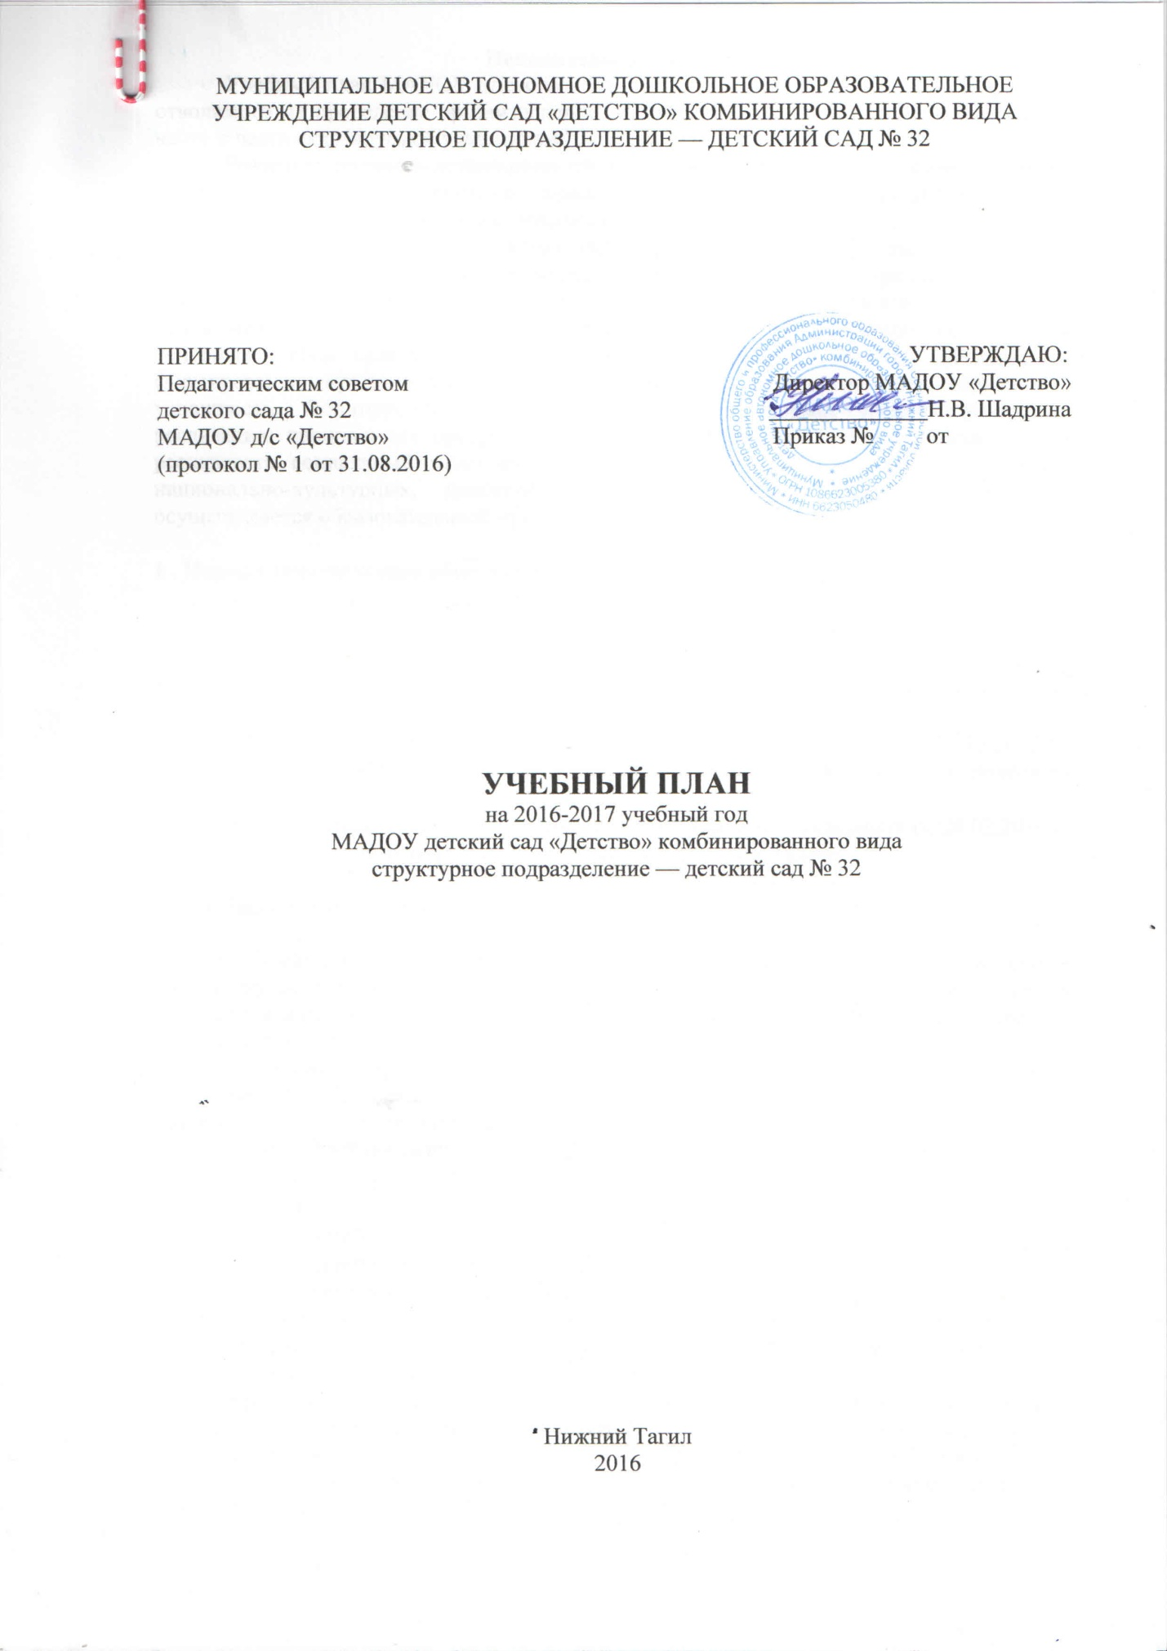

Пояснительная записка
Учебный план МАДОУ «Детство» д/с № 32 определяет объем учебного времени, отводимого на проведение организованной образовательной деятельности: обязательной части и части формируемой участниками образовательных отношений.
Реализует системно-деятельностный подход, обеспечивающий успешность ребенка на всех ступенях непрерывного образования и воспитания личностных качеств, создающих основу дальнейшей самореализации человека в жизни и труде.
Обязательная часть направлена на формирование общей культуры, развитие физических, интеллектуальных и личностных качеств, сохранение и укрепление здоровья детей дошкольного возраста, достижение воспитанниками готовности к школе, а именно необходимый и достаточный уровень развития ребенка для успешного освоения им основных общеобразовательных программ начального общего образования, формирование предпосылок учебной деятельности, обеспечивающих социальную успешность. Формируемая часть реализуется через формы, предусматривающие реализацию парциальных программ. Данная часть программы позволяет более полно реализовать социальный заказ на образовательные услуги и учитывать специфику национально-культурных, демографических, климатических условий, в которых осуществляется образовательный процесс.

1 . Нормативно-правовое обеспечение учебного плана:
- Закон РФ «Об образовании в Российской Федерации» от 29.12.2012 №273 -ФЗ
- Санитарно-эпидемиологические правила и нормативы СанПиН 2.4.1.3049-13 «Санитарно-эпидемиологические требования к устройству, содержанию и организации режима работы дошкольных образовательных учреждений», от 13.05.2013г.;
- Приказ Министерства образования и науки Российской Федерации от 17.10.2013 № 1155 «Об утверждении федерального государственного стандарта дошкольного образования».
- Письмо Министерства образования и науки Российской Федерации от 28.02.2014 г. № 08-249 «Комментарии к ФГОС дошкольного образования»
2. Общая характеристика учебного плана
Учебный план ДОУ составлен таким образом, что позволяет педагогическому коллективу выполнять главную функцию – создавать условия для обеспечения развития всех воспитанников с учетом их индивидуальных особенностей, способностей и образовательных потребностей.
Количество и продолжительность организованной образовательной деятельности (непрерывной образовательной деятельности) устанавливаются в соответствии с санитарно-гигиеническими нормами и требованиями (СанПиН 2.4.1.3049-13):
Продолжительность непрерывной непосредственно образовательной деятельности:
- - для детей от 3 до 4 лет – не более 15 минут,
- - для детей от 4 до 5 лет – не более 20 минут,
- - для детей от 5 до 6 лет – не более 25 минут,
- - для детей от 6 до 7 лет – не более 30 минут.
В середине времени, отведённого на образовательную деятельность, проводятся физкультурные минутки, динамические паузы, двигательные разминки. При необходимости предусмотрены перерывы между периодами непрерывной образовательной деятельности – не менее 10 минут.
Образовательная деятельность с детьми старшего дошкольного возраста может осуществляться во второй половине дня после дневного сна. Её продолжительность составляет не более 25 – 30 минут в день. В середине образовательной деятельности статического характера проводятся физкультурные минутки, динамические паузы, двигательные разминки.
Образовательную деятельность, требующую повышенной познавательной активности и умственного напряжения детей, организуется в первую половину дня.
В структуре учебного плана выделяются обязательная часть и часть формируемая участниками образовательных отношений с учетом возрастных возможностей и индивидуальных различий (индивидуальных траекторий развития) детей.
Обязательная часть составляет не менее 60 % от общего объема, отводимого на освоение основной образовательной программы дошкольного образования и предполагает комплексность подхода, обеспечивая развитие детей во всех пяти взаимодополняющих образовательных областях.
Часть, формируемая участниками образовательных отношений, составляет не более 40% от общего объема, отводимого на освоения детьми основной общеобразовательной программы дошкольного образования. Эта часть учебного плана, формируется участниками образовательных отношений, где представлены программы, направленные на развитие детей в нескольких образовательных областях (социально-коммуникативное, художественно-эстетическое, познавательное развитие), видах деятельности и культурных практиках (парциальные и компилятивные программы), методики, формы организации образовательной деятельности и реализуемые технологии. Используются следующие формы организации деятельности с детьми как гостиные, клубы, практикумы, мастерские, а также кружковые формы работы.
В соответствии с ФГОС ДО, учебный план обеспечивает развитие детей в пяти взаимодополняющих образовательных областях (модулях): «Социально-коммуникативное развитие», «Познавательное развитие», «Речевое развитие», «Художественно-эстетическое развитие», «Физическое развитие» и реализуется через девять видов деятельности: игровая, включая сюжетно-ролевую игру, игру с правилами и другие виды игры, коммуникативная, познавательно-исследовательская (исследования объектов окружающего мира и экспериментирования с ними), восприятие художественной литературы и фольклора, самообслуживание и элементарный бытовой труд (в помещении и на улице), конструирование из разного материала, изобразительная (рисование, лепка, аппликация), музыкальная (восприятие и понимание смысла музыкальных произведений, пение, музыкально-ритмические движения, игры на детских музыкальных инструментах), двигательная (овладение основными движениями).
Образовательные модули содержат следующие структурные единицы (в учебном плане обозначенные количественным значением, например: коммуникативная деятельность 15 мин (1).
- Познавательное развитие: познавательно-исследовательская деятельность
- Речевое развитие: коммуникативная деятельность
- Физическая развитие: двигательная деятельность
- Художественно-эстетическое: изобразительная деятельность (лепка, аппликация, рисование)
- Социально-коммуникативное: игровая, коммуникативная
В учебном плане предложено распределение основных видов деятельности, которые могут реализовываться через предусмотренные основной образовательной программой формы организации деятельности (комплексные и интегрированные).
В этом случае (в соответствии СанПиН 2.4.1.3049-13) с максимально допустимый объём образовательной нагрузки в первой половине дня:
- в младшей и средней группах не превышает 30 и 40 минут соответственно,
- в старшей и подготовительной группах – 45 минут и 1,5 часа соответственно.

Примерное распределение времени по освоению ООП ДО

возрастная группа | объем времени для организации совместной деятельности взрослых и детей |  |  | объем времени для организации самостоятельной деятельности детей  (часы, мин) | общее количество времени отведенное на реализацию Программы в день
 | в процессе организованной образовательной деятельности  (часы, мин) |  | в процессе режимных моментов  (часы, мин)
 | время необходимое для реализации обязательной части Программы | время необходимое для реализации части Программы, формируемой участниками образовательного процесса
1 | 2 | 3 | 4 | 5 | 6
2 младшая | 30 мин в день  2ч 30 мин в неделю | 30 мин  2 раза в неделю | 6 ч | 3 ч | 9 ч 30 мин
 | 2ч 30 мин в неделю
средняя | 40 мин в день  3 ч 20 мин в неделю | 40 мин  2 раза в неделю | 5 ч 20 мин | 3 ч | 10 ч
 | 4 ч в неделю
старшая | 1 ч 30 мин в день  7 ч 30 мин в неделю | 100 мин  4 раза в неделю | 4 ч | 4 ч | 10 ч
 | 8 ч 30 мин в неделю
подготовительная | 1 ч 30 мин в день  7 ч 30 мин в неделю | 150 мин  5 раз в неделю | 4 ч | 4 ч | 10 ч
 | 8 ч 30 мин в неделю

Распределение учебной нагрузки по образовательным областям (модулям)
на 2016-2017 учебный год
Направление развития  (модули) | Виды деятельности детей |  | Количество часов в неделю (минуты/кол-во периодов)
 |  |  | 4-й год жизни | 5-й год жизни | 6-й год жизни | 7-й год жизни
 | Обязательная часть образовательной программы
Речевое | Коммуникативная деятельность |  | 15 мин (1) | 20 мин (1) | 25 мин (1) | 30 мин (3)
Познавательное | Познавательно-исследовательская деятельность |  | - | 20 мин (1) | 25 мин (1) | 30 мин (3)
Социально-коммуникативное | Игровая деятельность |  | 15 мин (1) | 20 мин (1) | 25 мин (1) | 30 мин(1)
Художественно-эстетическое | Изобразительная деятельность:  рисование /лепка/аппликация |  | 15 мин (1)  Лепка/аппликация через неделю | 20 мин (2) | 25 мин (2) | 30 мин (2)
 | Музыкальная деятельность |  | 15 мин (2) | 20 мин (2) | 25 мин (1) | 30 мин (1)
Физическое | Двигательная деятельность |  | 15 мин (2) | 20 мин (2) | 25 мин (3) | 30 мин (2)
 | Итого в обязательной части |  | 7  (105 мин.) | 9  (180 мин.) | 8  (200 мин.) | 12  (460 мин.)
 | Часть, формируемая участниками образовательных отношений
Социально-коммуникативное | Клуб «Исследователи мира»  (реализация программ «Дорога добра») | Коммуникативная, познавательно – исследовательская  деятельность | 15 мин (1) | 20 мин (1) | 25 мин (1) | 30 мин (1)
Познавательное | Интеллектуальный клуб (реализация парциальной программы «Предшкольная пора») | Коммуникативная  Познавательно-исследовательская  Игровая | - | - | 25 мин (3) | -
Физическое | «Игровой практикум» | Двигательная деятельность | 15 мин (1) | 20 мин (1) | - | 30 мин (1)
Художественно-эстетическое | «Творческая мастерская» | Изобразительная  деятельность | 15 мин (1) | 20 мин (1) |  | 30 мин (1)
 | «Музыкальная гостиная»  (реализация парциальной программы «Музыкальные шедевры) | Музыкальная  деятельность | - | - | 25 мин (1) | 30 мин (1)
 | Итого, в части, формируемой участниками образовательного процесса |  | 45 мин (3) | 60 мин (3) | 125мин (5) | 120мин (4)
 | Максимальный объем образовательной нагрузки в непосредственно образовательной деятельности детей |  | 150 мин (10) | 240 мин (12) | 325 мин (13) | 580 мин (16)
Примечание. Восприятие художественной литературы и фольклора, самообслуживание и элементарный бытовой труд осуществляется в ходе образовательной деятельности с детьми в режимных моментах и самостоятельной деятельности детей.

